**SEGUICI**

IL CIRCUITO DELLE CAPPELLE DI VALLOMBROSA, FIRENZE & VALDARNO

**DAL 13 AL 15 GIUGNO 2025**

**3 GIORNI - 2 NOTTI**

**€ 330 p.p**

**SUPPLEMENTO SINGOLA 50 € | RIDUZIONE 3° LETTO 10€**

LA QUOTA COMPRENDE

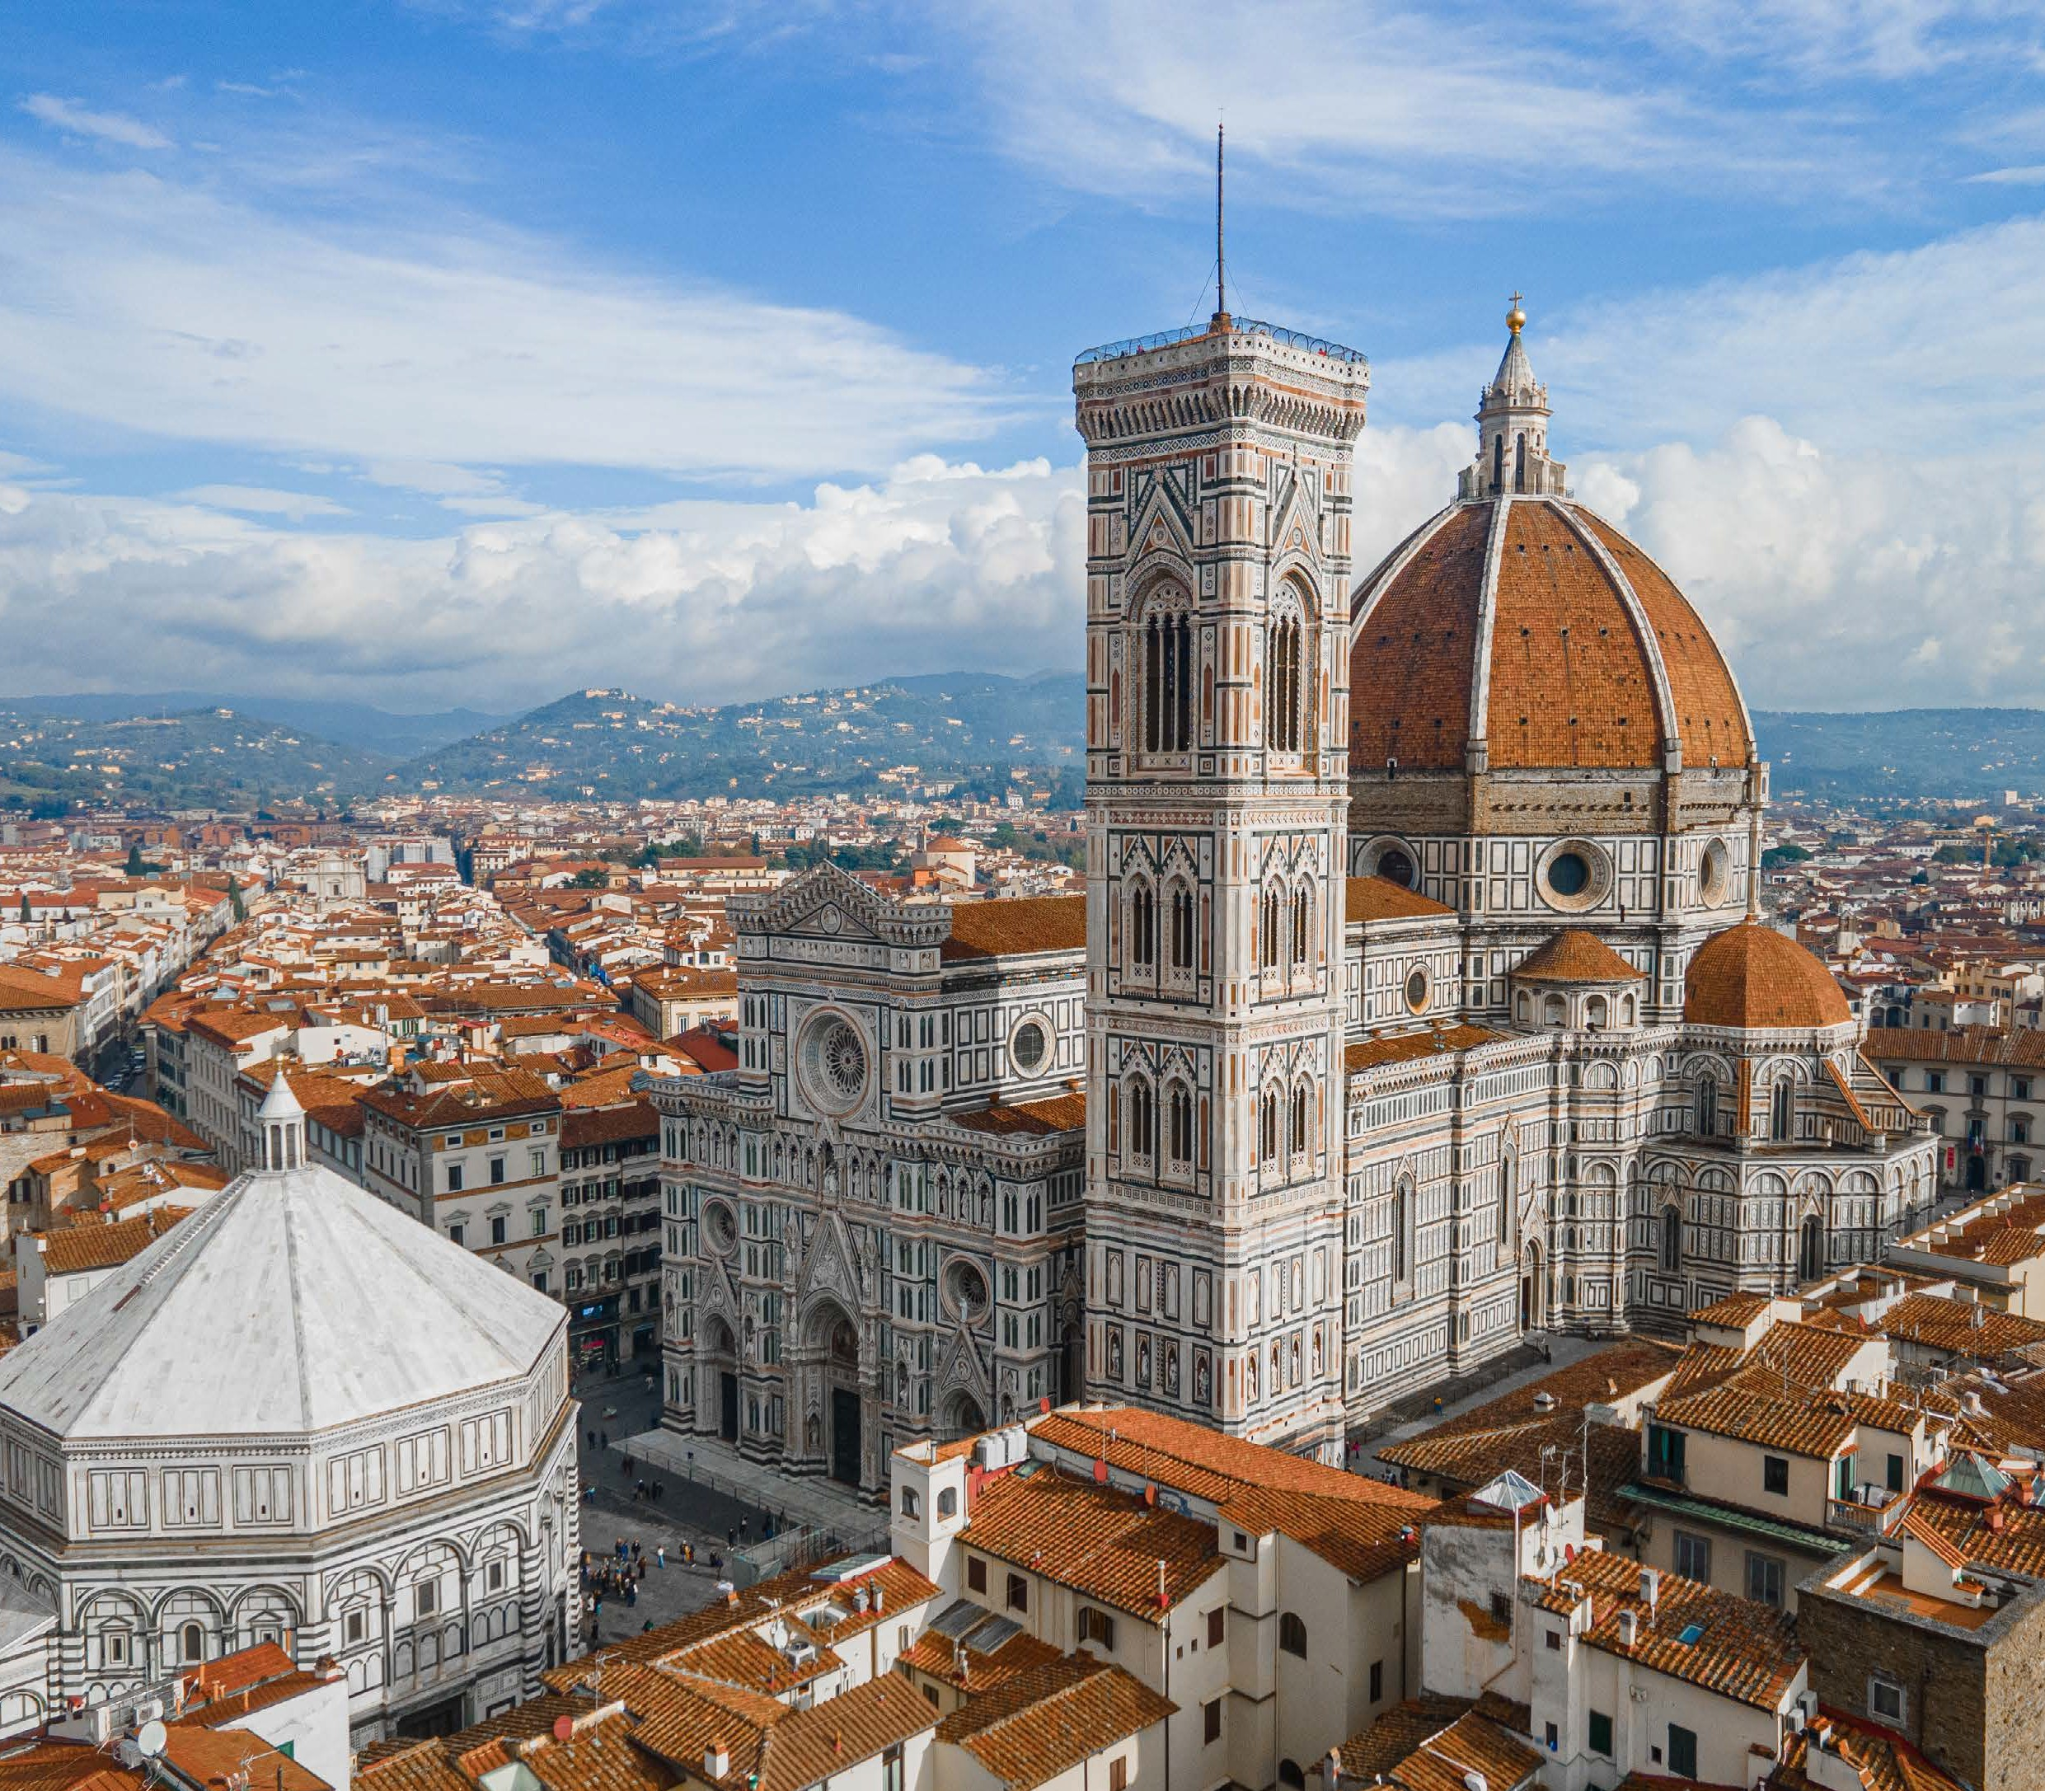

* Bus G.T. accuratamente sanificato, impianto di climatizzazione con sistemi filtranti e funzione antivirale per tutti i trasferimenti e le escursioni in programma; sistemazione presso Hotel Manzoni o similare; trattamento di mezza pensione con cena tipica toscana, pranzo in ristorante a Firenze, bevande ai pasti; circuito delle Cappelle di Vallombrosa, visite guidate come da programma; accompagnatore, assicurazione medico-bagaglio

LA QUOTA NON COMPRENDE

* Eventuale tassa di soggiorno, assicurazione integrativa annullamento facoltativa Euro 20,0 per persona; ingressi dove previsti, auricolari; extra personali, mance e facchinaggio, tutto quanto non espressamente indicato alla voce “la quota comprende”.



IL CIRCUITO DELLE CAPPELLE DI VALLOMBROSA, FIRENZE & VALDARNO

Primo giorno: Roma – Vallombrosa – Montecatini Terme

Ore 07.00 raduno dei partecipanti a Roma Piazzale Ostiense, sistemazione in Bus G.T. e partenza per Vallombrosa. Arrivo e visita guidata attraverso il circuito delle Cappelle: il sentiero più caratteristico del Circuito è quello che dall’Abbazia di Vallombrosa arriva alla Cappella del Beato Migliore. Nello stesso itinerario si trovano anche la Cappella di San Torello, il Masso di San Giovanni Gualberto e la Cappella delle Colonne. C’è da cammina- re attraverso una strada che si snoda sotto gli alberi della foresta attraverso una suggestiva scalinata in pietra: la Scala Santa. Poco più avanti il sentiero conduce al Paradisino dove si è ripagati dalla fatica con un affaccio spettacolare. Di fronte alla struttura, dall’altra parta della strada, c’è anche una fonte dove dissetarsi e dove poter consumare il pranzo a sacco a carico dei partecipanti. Altro luogo da non perdere è il Faggio Santo. Si trova lungo la strada che sale verso la Secchieta a breve distanza dal Paradisino. La leggenda vuole che San Giovanni Gualberto nel marzo del 1036 si fermò qui al riparo dalle intemperie, in una notte fredda ed umida, in fuga da Firenze. La mattina si accorse con grande sorpresa di avere i vestiti perfettamente asciutti in quanto il faggio aveva miracolosamente allungato i suoi rami e li aveva anche ricoperti di foglie durante la notte per ripararlo. San Giovanni Gualberto lo interpretò come un segno e decise di rimanere qui, fu l’inizio dell’ordine dei Vallombrosani. Ancora oggi il Faggio Santo è il primo ad avere le foglie in primavera e l’ultimo a perderle in autunno. La pianta attuale ha circa 150 anni ed è nata dalla stessa ceppaia di quella che riparò il Santo. Molte altre sorprese racchiude il Circuito delle Cappelle di Vallombrosa che scoprirete lasciandovi guidare dai suoi sen- tieri dentro la foresta. (percorso di circa 4 km adatto a tutti coloro che non hanno problemi a deambulare). Al termine trasferimento a Montecatini Terme, sistemazione in hotel, cena tipica toscana e pernottamento.

Secondo giorno: Firenze

Prima colazione in hotel e partenza per la visita guidata di Firenze: centro storico, con Piazza della Signoria, la principale di Firenze, sede del potere civile e cuore della vita sociale della città. Visita dell’esterno di Palazzo Vecchio, il municipio di origine medievale; la Loggia dei Lanzi, chiamata così perché si narra che sotto le sue arcate si accamparono, nel 1527, i Lanzichenecchi di Carlo V, diretti verso Roma, che ospita importanti opere d’arte. La visita prosegue verso la Basilica di Santa Croce, ricostruita per l’ordine francescano nel 1294 da Arnolfo di Cambio, e che è il luogo di sepoltura dei grandi e potenti di Firenze: Michelangelo, Rossini, Macchiavelli ed il pisano Galileo Galilei, che fu condannato dall’Inquisizione e che, quindi, non poté avere una sepoltura cristiana fino al 1737, ovvero 95 anni dopo la sua morte. Vi è anche un monumento commemorativo a Dante, ma il suo sarcofago è vuoto (è stato sepolto a Ravenna, dopo il suo esilio da Firenze). Pranzo in ristorante tipico. Tempo libero a Firenze. Rientro in hotel, cena e pernottamento

Terzo giorno: Valdarno – Roma

Prima colazione in hotel, partenza per la visita guidata alla scoperta della città di San Giovanni Valdarno. Il tour comprende la passeggiata per le strade di questa bella città del Basso Medioevo, alla scoperta delle chiese minori e del Palazzo d’Arnolfo. D’obbligo la visita al Museo della Basilica per ammirare la bellissima Annunciazione di Beato Angelico, databile ai primi anni trenta del Quattrocento, forse il 1432. L’opera è probabilmente la seconda di una serie di tre grandi tavole dell’Annunciazione dipinte dall’Angelico negli anni trenta del Quattrocento; le altre due sono l’Annunciazio- ne di Cortona e l’Annunciazione del Museo del Prado. Pranzo libero e partenza per il rientro in sede

Per motivi tecnici l’ordine delle visite potrebbe essere modificato